**Hunter云台方案**

**需求说明书**

**（仅供内部使用）**

|  |  |
| --- | --- |
| 拟 制 |  |
| 审 核 |  |
| 批 准 |  |

**修订记录**

|  |  |  |  |  |
| --- | --- | --- | --- | --- |
| **修订版本** | **日期** | **作者** | **修改描述** | **备注** |
| A0 | 2023/7/10 | 李昱良 | 初版发行 |  |
|  |  |  |  |  |
|  |  |  |  |  |
|  |  |  |  |  |
|  |  |  |  |  |
|  |  |  |  |  |
|  |  |  |  |  |
|  |  |  |  |  |
|  |  |  |  |  |
|  |  |  |  |  |
|  |  |  |  |  |
|  |  |  |  |  |
|  |  |  |  |  |
|  |  |  |  |  |
|  |  |  |  |  |
|  |  |  |  |  |
|  |  |  |  |  |

目录

项目介绍 4

1.1 目的 4

1.2 范围 4

1.3 背景 4

2 Hunter云台产品功能需求 4

2.1 功能要求 4

2.1.1 全向侦测 4

2.1.2 定向侦测 5

2.1.3 反制 5

2.1.4 姿态复位功能 5

2.2 Hunter云台交互需求 6

2.2.1 供电 6

2.2.2 控制及数据传输 6

# 项目介绍

## 目的

本文档描述塞防科技Hunter配合云台实现自动侦测打击技术规格需求，主要用于定义产品的系统设计并辅助研发、产品、项目的信息对齐。本文档主要用于定义产品设计目标，详细的功能特性以及对应的达标指标，需要研发端与测试端在系统工程师的组织下达成共识并签订协议书。

项目执行过程中任何与本产品需求定义不一致的产品需求变更都需要经过本项目的产品需求变更组同意，并且变更内容需要通过文档版本管理更新到本产品需求文件中。

## 范围

本文档只限于塞防科技项目组研发、测试、产品以及项目相关人员作为内部信息对齐使用，未经公司批准以及书面授权不允许任何人以任何形式对本文档复制、传播、改动。

## 背景

本产品用于国内公安系统对商用低慢小无人机24/7无人值守场景，场景包括：建筑顶部24/7无人值守、活动赛事安保等。

# Hunter云台产品功能需求

本产品要求可在城市复杂环境对无人机进行自动侦测、定向和反制，从而实现24/7无人值守，同时可通过外部远程控制该产品进行手动反制。此外，本产品可将值守过程中的侦测、反制数据上传给上位机，并且可以将数据以表格形式导出。

## 功能要求

### 全向侦测

本产品在城市环境下，全向侦测范围、机型和误报漏报率等应与Hunter单产品保持一致。

### 定向侦测

本产品支持自动定向，可根据全向侦测信息自动进行定向侦测确定无人机方向。

### 反制

#### 反制模式

本产品支持手动切换反制模式，用户可通过上位机配置Hunter的打击模式——Normal、GNSS、Normal & GNSS。

#### 反制俯仰角

为适应不同产品在不同场景（安装高度）的需求，用户可通过上位机配置云台的俯仰角。具体要求如下：

1. 应有基本两档俯仰参数，分别适用于地面和建筑顶部两种场景。
2. 用户自定义输入俯仰角度以满足其余使用场景的需求，角度范围应在（-20°- 48°之间），且在反制过程中，用户可通过上位机停止反制。

#### 反制时长

反制持续时长默认持续反制30s，此外用户可通过上位机进行设置，范围应在（20s-60s）。

#### 手动反制模式

除以上自动反制需求外，Hunter云台产品需支持切换手动反制模式，具体要求如下：

1. 手动辅助打击功能，在自动反制过程中，客户可调整产品俯仰和水平方向。
2. 手动反制，客户可手动控制产品方俯仰和水平方向，并且开始/停止反制。

### 姿态复位功能

用户可通过上位机对Hunter云台产品默认姿态进行标定。在反制完成且无全向预警的情况下，如一定时间内无预警或其他控制操作，产品可恢复至标定姿态。此间隔时间默认30s。且用户可通过上位机进行间隔时间设定，范围为（20s - 60s）。

## Hunter云台交互需求

### 供电

Hunter和云台都需通过DC口连接外部电源进行供电。可通过上位机进行设备的开关。

### 控制及数据传输

1. Hunter和云台的状态信息以及log需通过网口传输至上位机。
2. 用户使用上位机可通过网口对Hunter及云台进行控制。

## 上位机需求

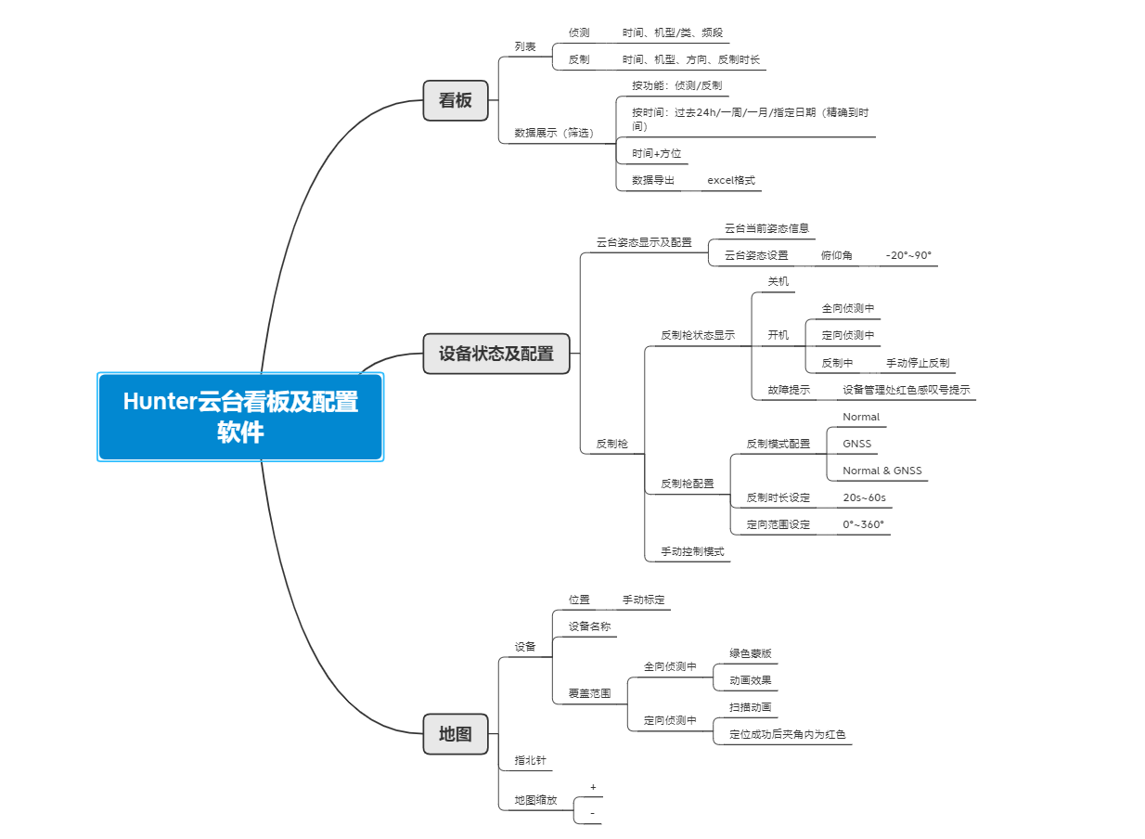

### 登录界面

客户可通过根据提供的账号密码登录，并且支持客户更改密码。

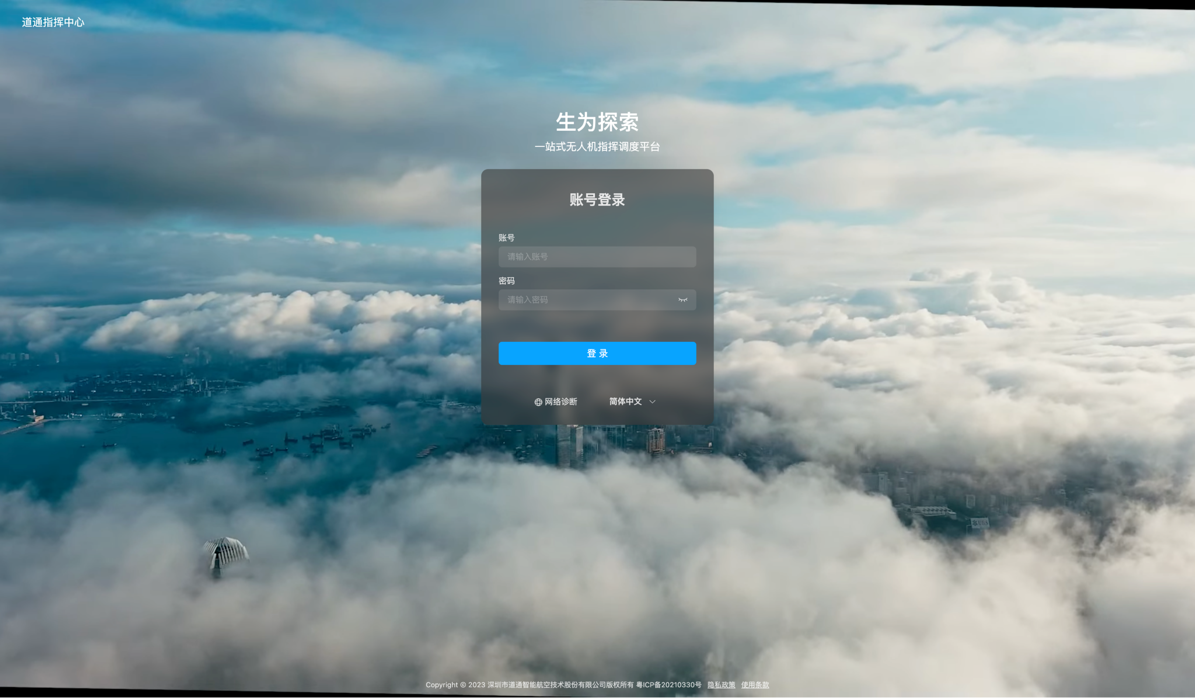

### 看板

#### 侦测/反制数据看板

用户可切换查看过去24小时/一周/一个月的侦测和反制记录，并将这些数据以统计图的形式进行展示。

用户可自定义选择时间（开始-结束）来查看侦测和反制记录，并将这些数据以统计图的形式进行展示。

#### 侦测数据内容

侦测信息展示数据包括：无人机品牌、无人机型号（类）、无人机频段和侦测时间。

#### 反制数据内容

反制信息展示数据包括：无人机品牌、无人机型号（类）、反制时间、反制的方向信息和反制持续时长。

#### 入侵方位数据看板

用户可查看过去24小时/一周/一个月和自定义选择时间的入侵方向记录。已90°为一个区间，总共4个（360°）。

#### 数据导出功能

可根据用户自定义选择时间的侦测/反制/方位数据导出excel文件。

### 实时侦测列表

显示无人机品牌、无人机型号（类）、无人机频段。

### 设备管理

#### 设备状态显示

显示设备当前开机/关机状态。

反制枪状态包括：全向侦测、定向侦测和反制中。

显示设备SN号/设备号。

#### 设备开关控制

用户可通过上位机远程对设备进行开机/关机操作。

#### 设备配置

用户可设置反制时长，时间为20s——60s。

用户可设置反制俯仰角，分为两段，角度范围为-20°——48°。

用户可设置反制水平范围，默认为0°——360°。

用户可设置反制枪的打击模式：Normal、GNSS、Normal & GNSS。

#### 云台状态复位

用户可对云台进行一键复位操作。

#### 停止打击功能

反制枪在进行反制过程中，用户可停止反制。

### 地图显示

#### 离线地图

客户在连接网络的情况下，可手动下载离线地图。

#### 设备定位

客户可对设备坐标进行手动标定。

#### 地图显示

地图应具备以下元素：设备位置显示、侦测覆盖范围、指北针和地图放大/缩小按键。